TILMELDING TIL PARA-STÆVNER

Kære Svømmere og Klubber

Hermed en guide til hvordan man tilmelder sig til para-stævner.

Vær mere på forkant som klub og sørg for at følge nedenstående vejledning for ”klubbens stævner”.

Svømmetider.dk

- I kan se alle stævner, og al stævneinformation inkl. resultatlisten vil være tilgængeligt her.
- Her finder I også information om jeres svømmere.

Kalender for Dansk Svømmeunion

- Her er et særligt ikon, som lister vores parastævner, og I kan søge for en periode:
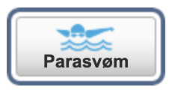
- Vælger I et konkret stævne, så linker det automatisk til informationerne på Svømmetider.dk.

Parasport Danmarks kalender for stævner

- Vi opretter fortsat stævner her, hvor der er direkte link til Svømmetider.dk

Informationer om stævner forventes at have følgende kommunikationsplan:
- Stævnedatoer offentliggøres omkring den 30. juni hvert år.
- Ca. 2 mdr. før stævneafholdes forventes invitationen at kunne ses på Svømmetider.dk
- Ca. 1 mdr. før stævnet vil der være tilmelding af svømmere og official. I skal selv sørge for at holde øje med tilmeldingsfristen.

Hvordan følger Klubben stævnerne i Svømmetider
Log på svømmetider.dk
- Min klub
- Klubbens stævner
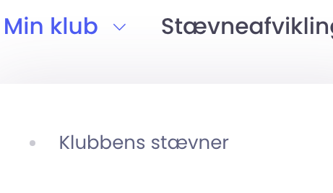

Følg denne vejledning på svømmetider.dk
- Find stævnet i stævnekalenderen, og tilføj stævnet til klubbens stævner. På den måde skal der ikke indlæses nogen filer, og du kan komme direkte i gang med at tilmelde til stævnet.
Skriv stævnets navn:
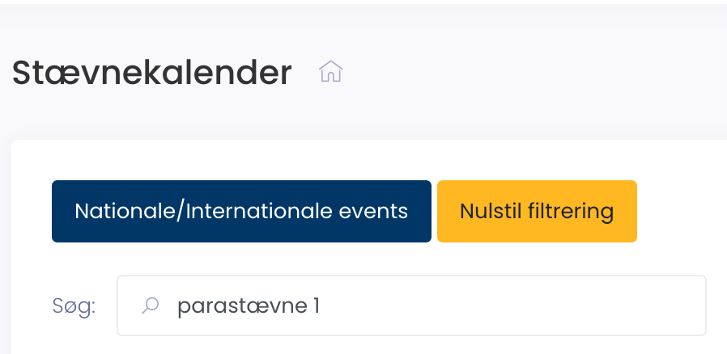

Vælg og dobbeltklik på stævnet i listen
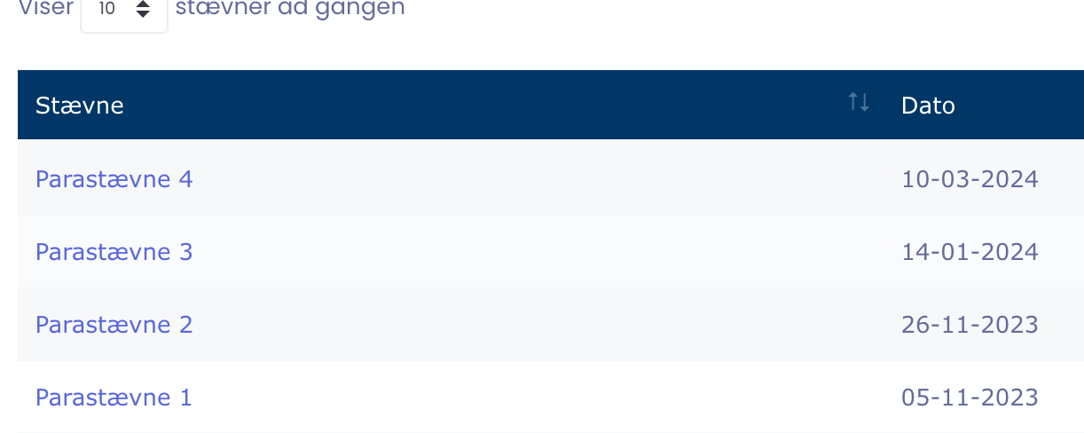

Vælg denne funktion til højre i billedet:
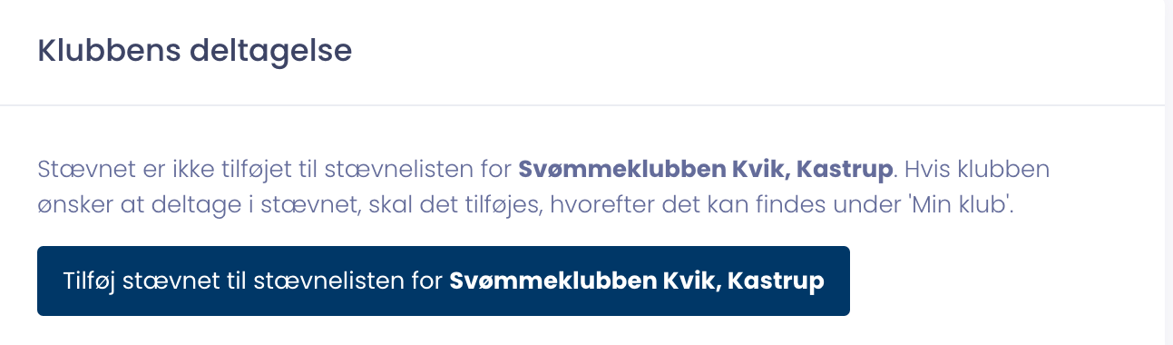
Herefter kan du se stævnet i din oversigt for klubbens stævner og modtager automatisk information.
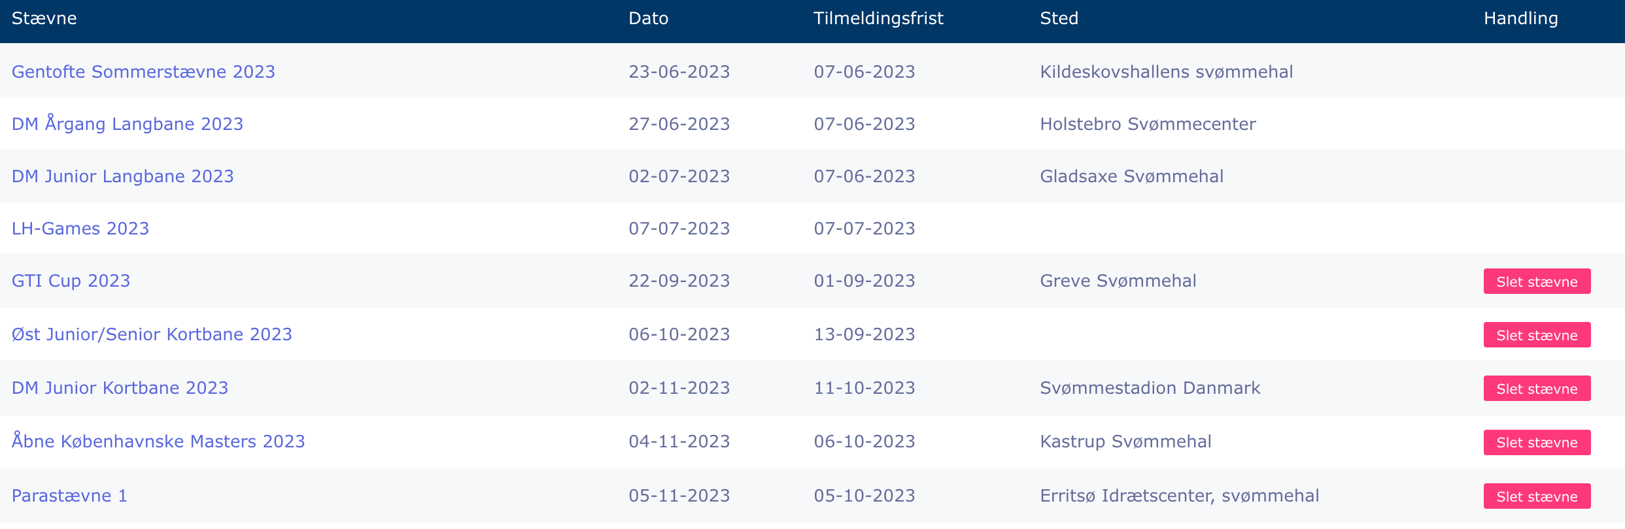

Tilmelding sker via Svømmetider.dk. Har din klub ikke licens til svømmetider.dk endnu, så kontakt Idrætsudvalget på nedenstående mail.

Kontakt vedr. stævner sker til: swim@parasport.dk

De bedste sommer- og svømmehilsner

Idrætsudvalget for svømning

